МИНИСТЕРСТВО НАУКИ И ВЫСШЕГО ОБРАЗОВАНИЯ РОССИЙСКОЙ ФЕДЕРАЦИИ

**ФГБОУ ВО «АЛТАЙСКИЙ ГОСУДАРСТВЕННЫЙ УНИВЕРСИТЕТ»**

ИНСТИТУТ ЦИФРОВЫХ ТЕХНОЛОГИЙ, ЭЛЕКТРОНИКИ И ФИЗИКИ (ИЦТЭФ)

КАФЕДРА ВЫЧИСЛИТЕЛЬНОЙ ТЕХНИКИ И ЭЛЕКТРОНИКИ (ВТиЭ)

**Отчет по лабораторной работе № 2**

по курсу “Схемотехника ЭВМ”

**“Проектирование цифровых счетчиков”**

**Вариант №21**

Выполнил студент 506 гр.

__________________ Д.В. Осипенко

Проверил: ст. преп. кафедры ВТиЭ.

__________________ В.В. Белозерских

Барнаул 2023

# Цель работы:

Получение навыков проектирования счетчиков на базе ПЛИС.

# **Задачи:**

Синтезировать счетчик с заданными параметрами в САПР Altera MAX+PLUS II в режиме графического редактора (Graphic Editor) и на языке AHDL с помощью текстового редактора (Text Editor). Произвести исследование временных параметров полученной схемы (Simulator) и проверку работоспособности на отладочной плате.

# **Задание:**

Вариант №21. Разработать счетчик по модулю 0x17 на триггерах 0x3 при помощи графического редактора и текстового редактора с помощью языка AHDL.

# **Выполнение работы:**

Получаем данные необходимые для создания счетчика. Вариант расшифровываем следующим образом:

0x17 = 23 – модуль счетчика

0x3 = RS–триггер

Необходимо разработать счетчик по модулю 23 при помощи графического редактора на RS-триггерах и текстового редактора с помощью языка AHDL. Один из методов проектирования счетчика заключается в построении таблицы состояний, в первом столбце будут отражены текущие состояния счетчика, а во втором следующие за ним состояния. Счетчик по модулю – 23 имеет 23 состояния и поэтому для его реализации достаточно 5 триггеров.

Для того чтобы заполнить столбцы Re, Se, Rd, Sd, Rc, Sc, Rb, Sb, Ra, Sa сначала определяем те переходы, которые должны быть сделаны, а затем с помощью управляющей таблицы RS-триггера находим позволяющие осуществить эти переходы значения входов триггеров.

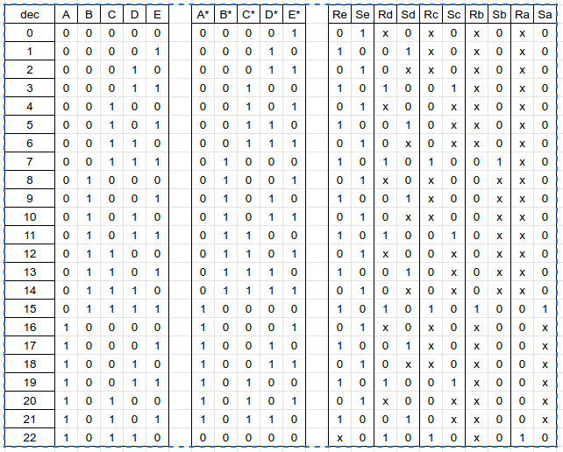Рис. 1. Таблица состояний счетчика.

Для определения Re, Se, Rd, Sd, Rc, Sc, Rb, Sb, Ra, Sa используем карты Карно:









$Re = e Se = \underline{a} \underline{e} + \underline{d} \underline{e} + \underline{c} \underline{e}$

$Rd = de + acd Sd = \underline{d}e$

$Rc = de + ad\underline{e} Sc = \underline{c}de$

$Rb = bcde Sc = \underline{b}cde$

$Ra = \underline{b}cd Sa = bcde$

По получившимся результатам строим схему счетчика с помощью редактора Graphic Editor в Altera Max+Plus II. Схема счетчика приведена на рис. 2.

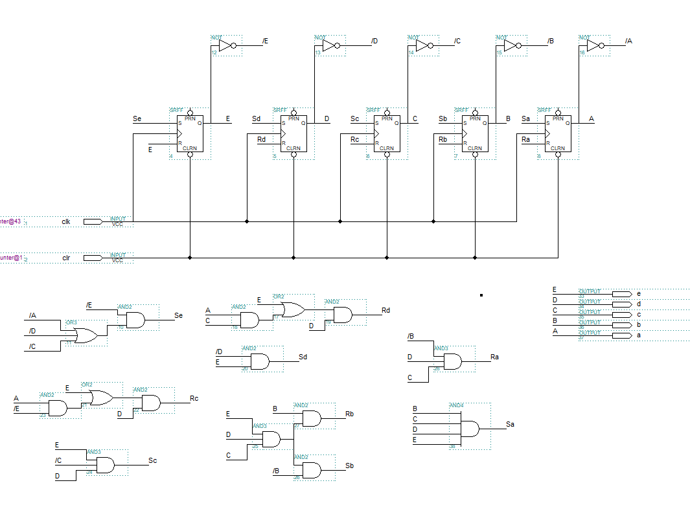

Рис. 2 Схема счетчика в редакторе Graphic Editor.

Проверяем работу схемы в редакторе Waveform Editor. Результат работы схемы приведен на рис. 3.

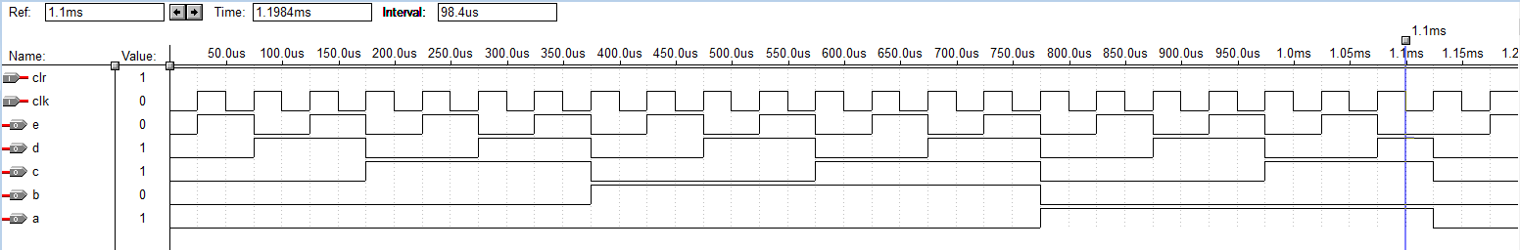

Рис. 3 Результат работы схемы в редакторе Waveform Editor.

На рис. 4. представлено расположение входов и выходов на ПЛИС Altera EPM3032ALC44-10

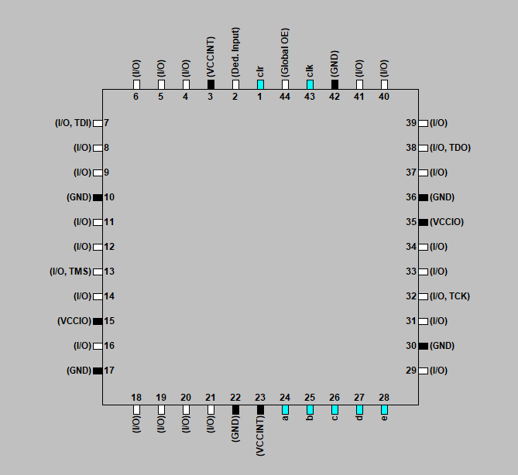

Рис. 4 Floorplan Editor (Altera Max+Plus II).

Для решения поставленной задачи в текстовом редакторе с помощью языка AHDL существует несколько способов:

1. Использовать макрофункции “7492” из библиотеки AHDL;
2. Использование общей метафункции счетчика “lpm_counter”;
3. Использование компонента “SRFF”;

Для данной задачи выбираем третий способ:

SUBDESIGN counter_prog

(

qd[4..0]:OUTPUT;

%out:OUTPUT;%

CLR,CLK:INPUT;

)

VARIABLE

L[4..0] : SRFF;

BEGIN

qd[4..0] = L[4..0];

L[4..0].clk = CLK;

L[4..0].clrn = CLR;

% E %

L[0].r = L[0];

L[0].s = (!L[4] or !L[2] or !L[1]) and !L[0];

% D %

L[1].r = ((L[4] and L[2]) or L[0]) and L[1];

L[1].s = !L[1] and L[0];

% C %

L[2].r = ((L[4] and !L[0]) or L[0]) and L[1];

L[2].s = L[0] and !L[2] and L[1];

% B %

L[3].r = (L[0] and L[1] and L[2]) and L[3];

L[3].s = (L[0] and L[1] and L[2]) and !L[3];

% A %

L[4].r = !L[3] and L[1] and L[2];

L[4].s = L[3] and L[2] and L[1] and L[0];

END;

Проверяем работу программы в редакторе Waveform Editor. Результат работы схемы приведен на рис. 5.

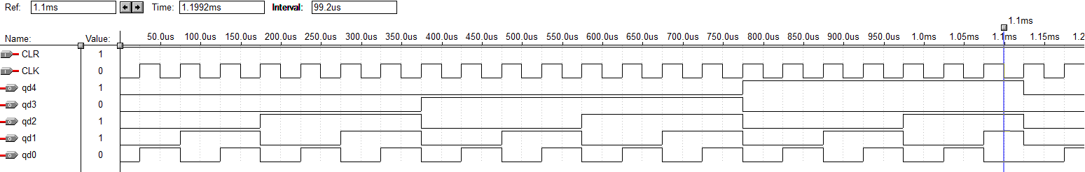

Рис. 5 Результат работы программы в редакторе Waveform Editor.

На рис. 6. изображен полученный элемент:

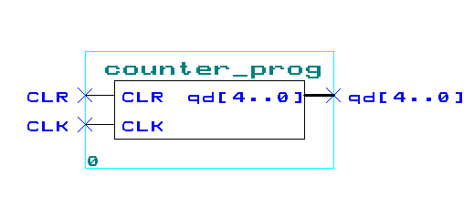

Рис. 6 Счетчик по модулю 23.

На рис. 7. представлено расположение входов и выходов на ПЛИС Altera EPM3032ALC44-10:

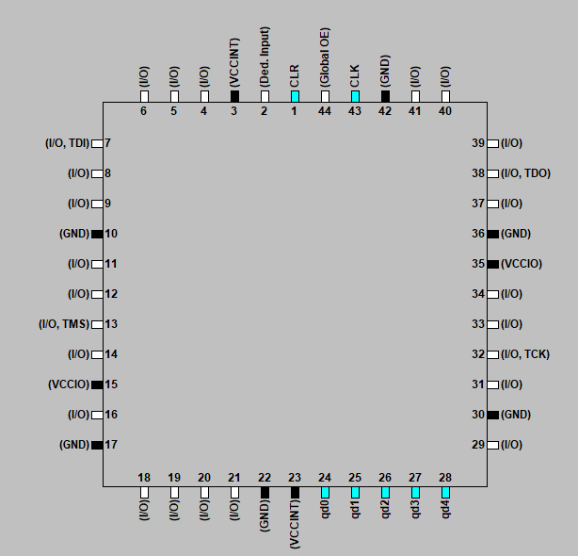

Рис. 7 Floorplan Editor (Altera Max+Plus II).

# Вывод:

В ходе выполнения лабораторной работы были получены навыки проектирования счетчиков на базе ПЛИС. Для получения навыков синтеза счетчиков был спроектирован счетчик по модулю 23 на RS-триггерах. Синтез проводился с помощью графического редактора (Graphic Editor) и языка AHDL САПР Altera Max+Plus II. Результат синтеза с помощью указанных двух методом совпали.